**DIBAL-H**

Ein Bild, das Diagramm enthält.

Diisobutylaluminiumhydrid (DIBAL-H) ist eine metallorganische Verbindung, die sich als Reduktionsmittel bewährt hat. Die nominelle Struktur des Moleküls ist in der 3-D-Abbildung dargestellt: unter Umgebungsbedingungen liegt es jedoch als Dimer vor, wie in der 2-D-Abbildung gezeigt.

Ein Bild, das draußen, Gebäude, Himmel, Haus enthält.

DIBAL-H tauchte erstmals 1955 in der chemischen Literatur auf, als Karl Ziegler, Kurt Schneider und Josef Schneider am Max-Planck-Institut für Kohlenforschung (Mülheim an der Ruhr, Deutschland) zeigten, wie es und andere Organoaluminiumhydride zur Reduktion von Aldehyden zu Alkoholen verwendet werden können. Seitdem wurde DIBAL-H unter milderen Bedingungen zur Reduktion von Carbonsäuren, Estern und Nitrilen zu Aldehyden eingesetzt. Unter vergleichbaren Bedingungen ist Lithiumaluminiumhydrid (LiAlH4), ein stärkeres Reduktionsmittel als DIBAL-H.

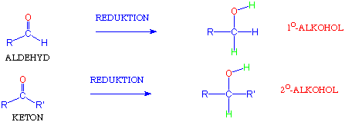

Wie die meisten Metallhydride oxidiert DIBAL-H spontan an der Luft und reagiert heftig, manchmal explosiv, mit Wasser. Aufgrund dieser Gefahren wird es meist als Lösung in aliphatischen Kohlenwasserstoffen (z. B. Hexan), aromatischen Kohlenwasserstoffen (z. B. Toluol) oder Ethern (z. B. Tetrahydrofuran) verkauft.